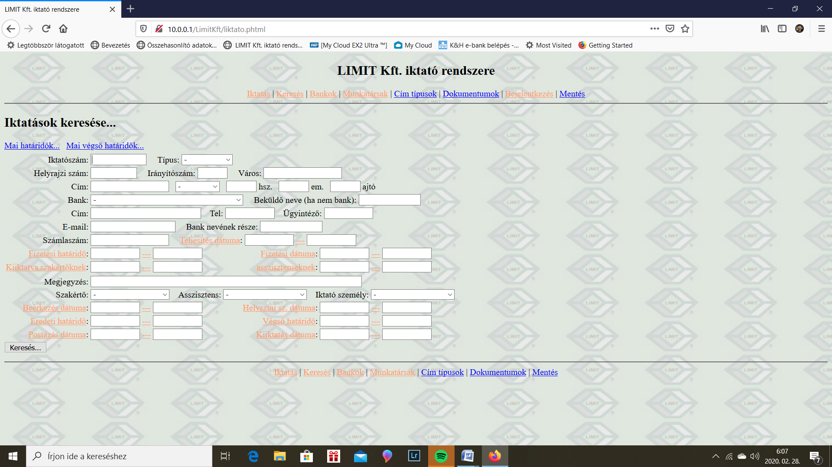

Ez maradhat:



Tipus:

**Ig ( igazságügyi szakértés)**

**IgB** bírósági

**IgR** rendőrségi

**IgK** közjegyzői

**IgH** hatósági

**IgM** magán

**Va ( vagyonértékelés)**

**VaT** teljes anyag

**VaE** egyszerűsített, kivonat

**VaA** aktualizálás

**VaT** tanácsadás

Cím:

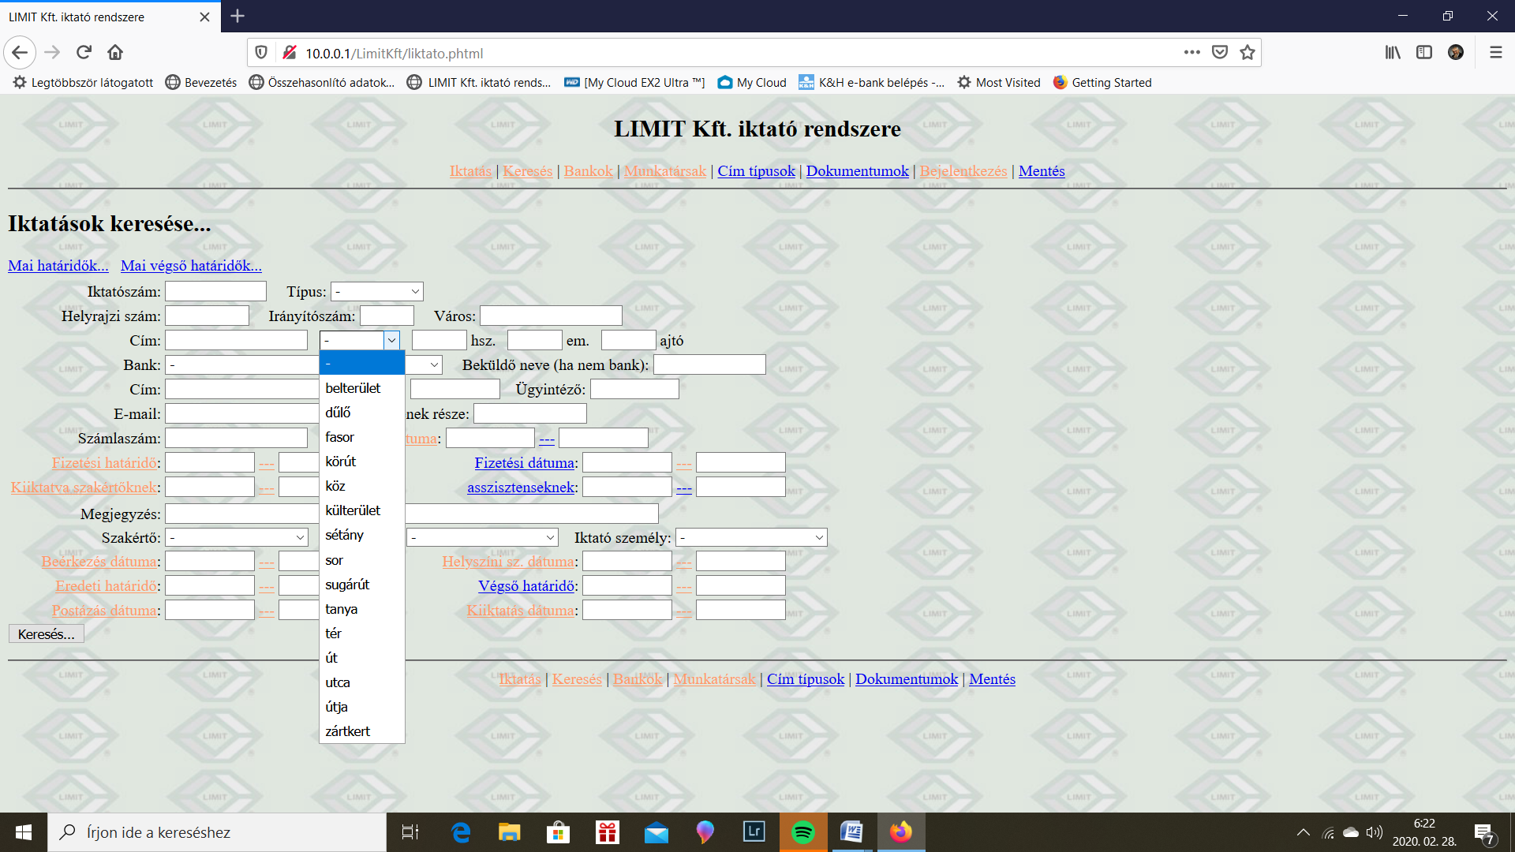

Megbízó ( beküldő)

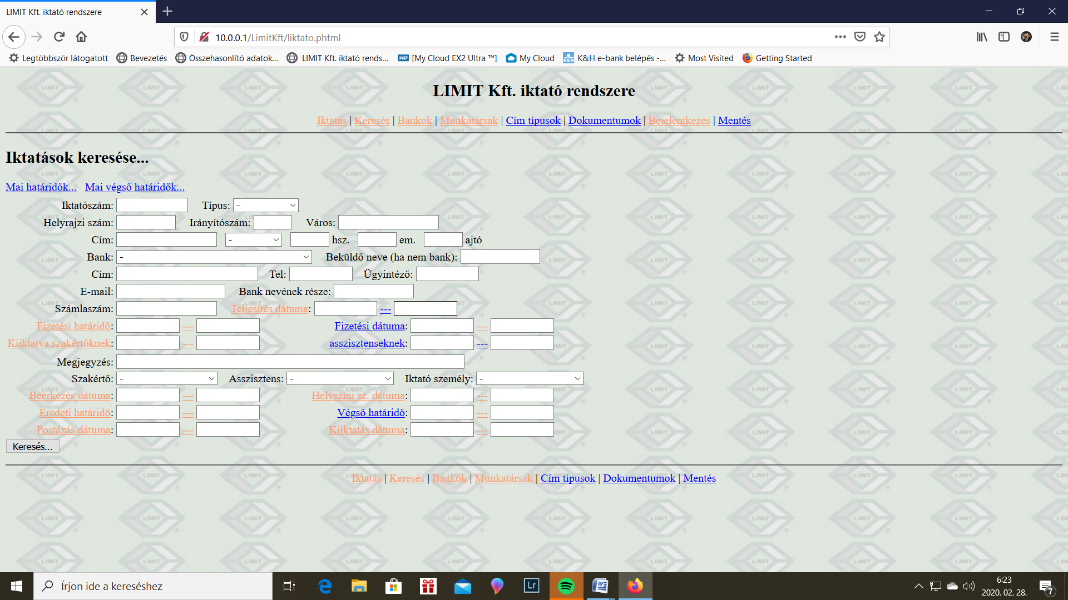

Bank helyett: Megbízó

Megbízó neve:

Cím: Tel: kell, de ügyintéző nem!!

Email kell, de a Bank nevének része nem!

Számlaszám nem kell! Teljesités dátuma helyett: Teljesítés határideje az alábbiak szerint:

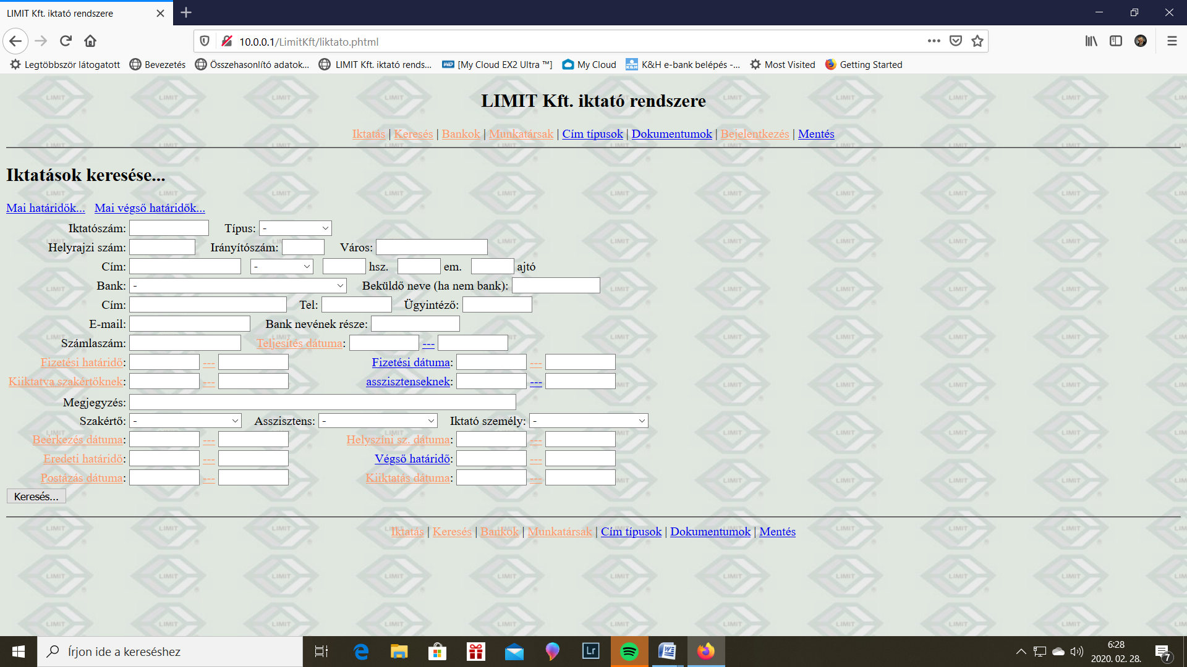

Beérkezés dátuma: Ez az oldal nem kell!

Határidő:

Elkészült anyag dátuma: